Kl. 6
Temat: Wzajemne relacje Polski i jej sąsiadów

Cele lekcji: Przypomnisz sobie, które kraje sąsiadujące z Polską należą do Unii Europejskiej . Poznasz zarys stosunków Polski z sąsiednimi państwami.

Polska sąsiaduje z siedmioma państwami. Współpraca między Polską a krajami sąsiadującymi dotyczy polityki, gospodarki, nauki, edukacji i kultury. Polska wraz z Niemcami, Czechami, ze Słowacją i z Litwą są członkami Unii Europejskiej oraz znajduje się w strefie Schengen.
Zapoznaj się z tematami:
https://epodreczniki.pl/a/srodowisko-przyrodnicze-i-gospodarka-slowacji/D11GMFOsy
https://epodreczniki.pl/a/srodowisko-przyrodnicze-i-gospodarka-republiki-czeskiej/D1EwvkP6R
https://epodreczniki.pl/a/srodowisko-przyrodnicze-i-gospodarka-bialorusi/Dfgdi5JRQ

Zadanie
Poniżej została zamieszczona mapa konturowa Polski i krajów, które z nią sąsiadują. Wykonaj zadania.
a)Podpisz na mapie państwa sąsiadujące z Polską, a następnie zapisz pod mapą nazwy ich stolic.

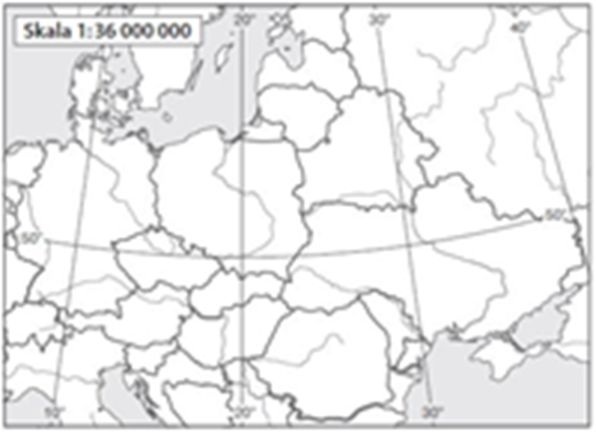

Stolice państw :
1…………………………………………………… 2…………………………………………………………….
3……………………………………………………. 4…………………………………………………………….
5……………………………………………………. 6…………………………………………………………….
7…………………………………………………….
b) Zakreskuj państwa będące członkami Unii Europejskiej.

